 | ASIGNATURA | APRENDIZAJE ESPERADO | ACTIVIDADES | SEGUIMIENTO Y RETROALIMENTACIÓN
LUNES | Artes | Reconoce la influencia que la tecnología ejerce en el teatro, y viceversa, e identifica las formas en que ésta se expresa a través de las diversas plataformas de la comunicación. | Realizar las siguientes preguntas a los alumnos:  ¿Cómo se imaginan que era el teatro antes de existir la tecnóloga?  ¿Qué cambios consideran los más importantes?  Posteriormente deberán realizar un dibujo de cómo se imaginan que era el teatro en la antigüedad. Compartir los dibujos con sus compañeros.
 | Educación socioemocional | Vincula las diversas emociones relacionadas con la alegría, identifica la intensidad de cada una y cómo las puede aprovechar para el bienestar propio y de los demás | Dictar las siguientes oraciones y completar con la emoción que sienten:  1.-El día del niño fui de paseo con mis primos, eso me hace sentir:_________ porque:_________________________  2.- Me siento: ____________ porque mis papás me regañaron.  3.- Mi abuela me dijo que cuando obtuviera un 10 en el examen me daría una gran sorpresa, eso me hace sentir: ________________________
 | Ciencias naturales | Describe procesos de transferencia del calor – conducción y convección– en algunos materiales y su importancia en la naturaleza. | Anotar los siguientes conceptos en el cuaderno, posteriormente resolver el anexo #1 el cual se encuentra ubicado al final de este documento. Conducción: transmisión de calor por contacto sin transferencia de materia. Convección: transmisión de calor por la transferencia de la propia materia portadora del calor.  Radiación: transmisión de energía por medio de la emisión de ondas electromagnéticas o fotones.  Analizar las respuestas en plenaria para su retroalimentación.
 | Geografía | Distingue diferencias económicas en países representativos de los continentes. | Existen países, como Australia, que tienen condiciones de vida óptimas para la mayoría de sus habitantes, es decir, que proporcionan lo necesario para que su población tenga un buen nivel de vida; otros tienen un nivel medio como Brasil, y muchos otros, un nivel bajo.  Responde las siguientes preguntas en el cuaderno:  ¿Qué necesitas para vivir bien?  ¿Cuáles son las condiciones de vida de las personas en el lugar en dónde vives?  ¿Qué servicios debe tener una comunidad para disfrutar del bienestar social?  ¿Cuáles son los servicios que carece o falta mejorar en tu comunidad?  Analizar las respuestas en plenaria para su retroalimentación.
SEMANA DEL 2 AL 6 DEMAYO DEL 2022

PLAN DE TRABAJO
ESCUELA PRIMARIA:__________________
QUINTO GRADO

MAESTRA/O:___________________________
 | Vida saludable | Practica hábitos de higiene y limpieza que favorecen el cuidado de sí, con base en la importancia que tiene para su salud, la de su familia, escuela y comunidad. | Preguntar a los alumnos ¿Por qué creen que es importante mantener el hábito de higiene en nuestro hogar?  Solicitar a los alumnos que elaboren en su cuaderno una carta, en donde inviten a sus compañeros del salón y comunidad en general a mantener hábitos de higiene para cuidar nuestra salud.

 | ASIGNATURA | APRENDIZAJE ESPERADO | ACTIVIDADES | SEGUIMIENTO Y RETROALIMENTACIÓN
MARTES | Matemáticas | Interpreta y describe la ubicación de objetos en el espacio, especificando dos o más puntos de referencia. | Resolver el desafío matemático #68 “Banderas de América” el cual se encuentra ubicado en las páginas 128 y 129 del libro de texto.  Analizar las respuestas en plenaria para su retroalimentación.
 | Ciencias naturales | Describe procesos de transferencia del calor –conducción y convección– en algunos materiales y su  importancia en la  naturaleza | El sol, que dirige el ciclo del agua, calienta el agua de los océanos, la cual se evapora hacia el aire como vapor de agua. Corrientes ascendentes de aire llevan el vapor a las capas superiores de la atmósfera, donde la menor temperatura causa que el vapor de agua se condense y forme las nubes.  Copiar en el cuaderno la imagen que representa el ciclo del agua, la cual se encuentra ubicada en el Anexo #2 de este documento.  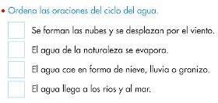  Posteriormente realizar el siguiente ejercicio en el cuaderno:  Analizar las respuestas en plenaria para su retroalimentación.
 | Lengua  materna | Conoce la estructura de un texto narrativo. | Las obras se pueden dividir en actos. A su vez, estos se conforman por escenas, las cuales se determinan por la entrada y salida de los personajes. Leer la obra “El príncipe rana” que se encuentra ubicada en la página 131 del libro de texto, posteriormente responde en el cuaderno los siguientes cuestionamientos:  ¿Dónde ocurre?  ¿Qué personajes participan en él?  ¿Qué parlamentos usara el rey para convencer a la princesa de besar a la rana?  ¿Qué les dirá la rana al rey y a la princesa?  ¿Qué le agregarías a la obra?  Analizar las respuestas en plenaria para su retroalimentación.

 | Historia | Describe la participación de  México en la  Segunda  Guerra Mundial, el proceso de  industrialización y sus consecuencias sociales. | 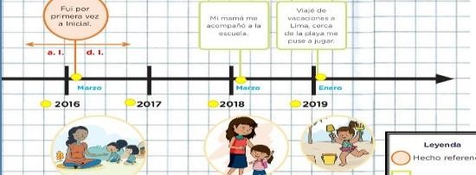  Analizar el tema “México en el contexto de la segunda guerra mundial” el cual se encuentra ubicado en las páginas 130 y 131 del libro de texto, posteriormente rescatar los acontecimientos más importantes que involucraron a México y acomódalos en una línea del tiempo según su aparición en la lectura. Observa el ejemplo.  Analizar las respuestas en plenaria para su retroalimentación.  Analizar el tema “Las demandas de los obreros, campesinos y clase media” que se encuentra ubicado en las páginas 134, 135 y136 del libro de texto. Posteriormente resuelve las siguientes preguntas en el cuaderno:  ¿Cuáles eran las principales demandas de los obreros, campesinos y clase media?  ¿Qué fortaleció la capacidad de los trabajadores para hacer valer las demandas?  ¿Qué hacia el gobierno para contener las protestas?  ¿Qué sucedió el 2 de octubre de 1968?  ¿Qué es la amnistía?
 | ASIGNATURA | APRENDIZAJE ESPERADO | ACTIVIDADES | SEGUIMIENTO Y RETROALIMENTACIÓN
MIÉRCOLES | Geografía | Distingue diferencias económicas en países representativos de los continentes. | Observar las siguientes características sobre los países desarrollados y los países en vías de desarrollo, las cuales se encuentran ubicadas en el anexo #4 de este documento, posteriormente anotarlas en el cuaderno, después deberás subrayar con verde las características con las que cuenta México y con color rojo las características con las que no cuenta nuestro país.  Responder en el cuaderno:  ¿México es un país desarrollado?  ¿Qué necesita para lograrlo?  Analizar las respuestas en plenaria para su retroalimentación.
 | Matemáticas | Interpreta y describe la ubicación de objetos en el espacio, especificando dos o más puntos de referencia. | Resolver el desafío matemático #69 “¿Cuánto mide?” el cual se encuentra ubicado en la página 130 del libro de texto.  Analizar las respuestas en plenaria para su retroalimentación.

 | Formación  Cívica y ética. | Comprende la importancia de aplicar la justicia restaurativa ante una situación de injusticia  en diferentes  contextos | Dialogar con los alumnos sobre lo que recuerdan de la discriminación, preguntarles: ¿alguna vez han sufrido discriminación o han presenciado que una persona ha sido discriminada?  ¿Qué sentimientos experimentaron en ese momento?  Realizar las actividades de las páginas 106 y 107 de su libro de Formación cívica y Ética.
 | Lengua materna | Conoce la estructura de un texto narrativo. | Adaptar en el cuaderno la obra “El príncipe rana” en formato de obra de teatro. Puedes tomar como ejemplo la obra adaptada “conejos en el sombrero” la cual se encuentra ubicada en el libro de texto en la página 132.  Analizar las adaptaciones en plenaria para su retroalimentación.
 | ASIGNATURA | APRENDIZAJE ESPERADO | ACTIVIDADES | SEGUIMIENTO Y RETROALIMENTACIÓN
JUEVES | . |  | Suspensión de labores
 | ASIGNATURA | APRENDIZAJE ESPERADO | ACTIVIDADES |  |  | SEGUIMIENTO Y RETROALIMENTACIÓN
VIERNES | Lengua materna | Investiga sobre los Derechos Lingüísticos de los  pueblos indígenas en  México | Analizar el texto “Ley General de Derechos Lingüísticos de los Pueblos Indígenas” el cual se encuentra ubicado en el anexo #3 de este documento, posteriormente elaborar un cartel en el cuaderno donde expreses la importancia de los derechos lingüísticos de los pueblos indígenas en México, el por qué es importante que los niños que hablen con una lengua distinta al español sea respetada.  Exponer los carteles en plenaria para si retroalimentación.
 | Matemáticas | Construye y usa una fórmula para calcular el perímetro de polígonos, ya sea como resultado de la suma de lados o como producto. | Resolver el desafío matemático #68 “Hagámoslo más fácil” el cual se encuentra ubicado en las páginas 131 y 132 del libro de texto.  Analizar las respuestas en plenaria para su retroalimentación.
 | Educacion socioemocional | Evalúa la motivación y las reacciones producidas por las emociones relacionadas con la alegría y las regula de acuerdo con el estímulo que las provocan, así como al logro de metas personales y colectivas. | Solicitar a los alumnos que recuerden en una actividad que antes era muy difícil para ellos y no podía realizarla y ahora lo hacen con facilidad.  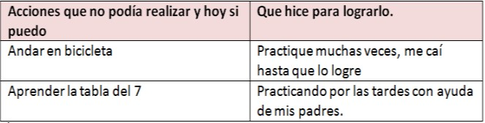  Completar la siguiente tabla con actividades que antes no podían realizar y con el paso del tiempo han logrado realizar solos, sin ayuda.
 | Vida saludable | Participa en la promoción de hábitos de higiene y limpieza para cuidar el medio ambiente, en el entorno familiar, escolar y comunitario. | Dialogar con los alumnos sobre las medidas de higiene que aprendieron durante la pandemia.  Realizar un listado en el pizarrón con los hábitos de higiene más importantes.  Copiar el listado en el cuaderno y agregar un dibujo de lo que hacen los alumnos para mantenerse limpios y aseados.

ANEXO #1
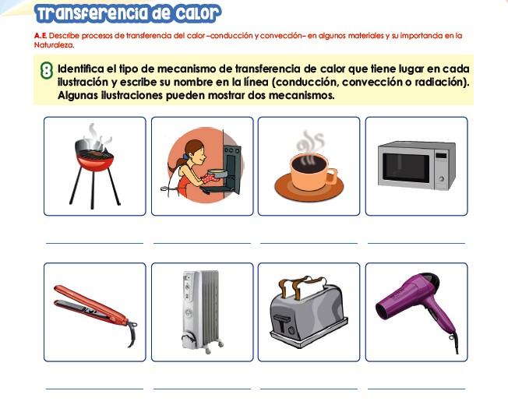
ANEXO #2

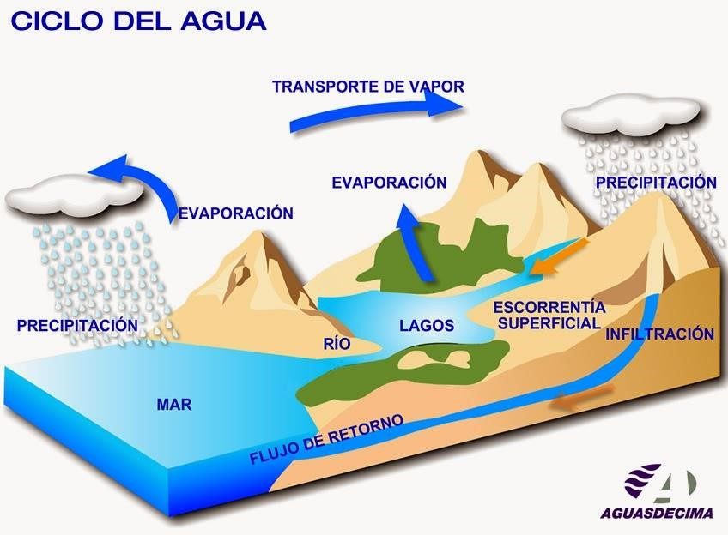
ANEXO #3

Ley General de Derechos Lingüísticos de los Pueblos Indígenas
La ley tiene por objeto regular el reconocimiento y protección de los derechos lingüísticos, individuales y colectivos de los pueblos y comunidades indígenas, así como la promoción del uso cotidiano y desarrollo de las lenguas indígenas en México. Se prevé el uso de lenguas indígenas para acceder a la información pública y la difusión de leyes, reglamentos, así como los contenidos de los programas, obras, servicios dirigidos a las comunidades indígenas, en la lengua de sus correspondientes beneficiarios. En cuanto al acceso a la justicia, los indígenas serán asistidos gratuitamente, en todo tiempo, por intérpretes y defensores que tengan conocimiento de su lengua indígena y cultura.

Derecho a la información (artículo 7)
Las lenguas indígenas serán válidas, al igual que el español, para cualquier asunto o trámite de carácter público, así como para acceder plenamente a la gestión, servicios e información pública. Al Estado corresponde garantizar el ejercicio de los derechos previstos, conforme a lo siguiente: a) En el Distrito Federal y las demás entidades federativas con municipios o comunidades que hablen lenguas indígenas, los Gobiernos correspondientes, en consulta con las comunidades indígenas originarias y migrantes, determinarán cuáles de sus dependencias administrativas adoptarán e instrumentarán las medidas para que las instancias requeridas puedan atender y resolver los asuntos que se les planteen en lenguas indígenas. b) En los municipios con comunidades que hablen lenguas indígenas, se adoptarán e instrumentarán las medidas a que se refiere el párrafo anterior, en todas sus instancias.

Transparencia activa (artículo 7)
La Federación y las entidades federativas tendrán disponibles y difundirán a través de textos, medios audiovisuales e informáticos: leyes, reglamentos, así como los contenidos de los programas, obras, servicios dirigidos a las comunidades indígenas, en la lengua de sus correspondientes beneficiarios.

Facilitación del acceso a la justicia (artículo 10)
El Estado garantizará el derecho de los pueblos y comunidades indígenas el acceso a la jurisdicción del Estado en la lengua indígena nacional de que sean hablantes. Para garantizar ese derecho, en todos los juicios y procedimientos en que sean parte, individual o colectivamente, se deberán tomar en cuenta sus costumbres y especificidades culturales respetando los preceptos de la Constitución Política de los Estados Unidos Mexicanos. Las autoridades federales responsables de la procuración y administración de justicia, incluyendo las agrarias y laborales, proveerán lo necesario a efecto de que en los juicios que realicen, los indígenas sean asistidos gratuitamente, en todo tiempo, por intérpretes y defensores que tengan conocimiento de su lengua indígena y cultura.
En las entidades federativas y en los municipios con comunidades que hablen lenguas indígenas, se adoptarán e instrumentarán las medidas anteriores en las instancias que se requieran.

Fortalecimiento de capacidades (artículo 13)
Se debe garantizar que las instituciones, dependencias y oficinas públicas cuenten con personal que tenga conocimientos de las lenguas indígenas nacionales requeridas en sus respectivos territorios.

Anexo #4 Geografía
PAÍSES DESARROLLADOS PAÍSES EN VÍAS DE DESARROLLO

Tienen un sector industrial, comercial y de servicios muy desarrollado.
Usan la ciencia y la tecnología de manera eficiente para un mejor desempeño de sus actividades económicas.
Sus ingresos económicos son muy altos.
Las condiciones de vida de sus habitantes son elevadas.
Cuentan con estabilidad política y social.
Cuentan con sólidos sistemas de salud y educación.
Cuentan con un amplio desarrollo tecnológico y una amplia y eficiente red de comunicaciones y transportes.
Son capaces de exportar bienes manufacturados con alto valor económico.
Poseen un alto nivel de inversiones económicas que les genera fuertes ingresos.

Tienen una alta dependencia a las actividades agrícolas.
Casi no utilizan tecnología para el desempeño de sus actividades económicas.
Sus ingresos económicos son bajos.
Las condiciones de vida de sus habitantes son bajas.
No hay estabilidad política y social.
Hay carencias en su sistema de salud y educación.
Su desarrollo tecnológico no es elevado y su red de comunicaciones y transporte es inexistente o presenta deficiencias.
Son exportadores de materias primas de bajo valor económico e importadores de productos elaborados a precio mayor.
Poseen un bajo nivel de inversión económica.

